Gyógyszermaradványok a talajban: láthatatlan veszély a gyökerek mélyén
Egy átfogó magyar kutatássorozat rámutatott, hogy a gyógyszermaradványok sorsát a talajban nem egyetlen tényező, hanem a gyökérsavak, a hőmérséklet és a szervesanyag-lebomlás összetett kölcsönhatása alakítja. Az ELTE és a HUN-REN kutatói szerint a folyamatok időben is változnak, ezért a talajminőség vizsgálatát és a környezeti kockázatbecslést is új alapokra kell helyezni.
Sokat hallhattunk már a gyógyszermaradványok problémájáról az ivóvizekben, de talán kevésbé ismert, hogy gyakran használt gyógyszereink a talajban is nyomot hagynak. Ez pedig komoly problémát jelenthet a mezőgazdaság számára, hosszú távon pedig az emberi egészségre is hatással lehet. De vajon mi dönti el, hogy ezek a maradványok ott maradnak, megkötődnek vagy tovább vándorolnak a környezetben?
Az olyan gyógyszermaradványok, mint a karbamazepin (antiepileptikum), a diklofenák (nem szteroid gyulladáscsökkentő) és az ösztrogénszármazék 17α-etinilösztradiol, különböző módokon kerülhetnek a környezetbe: kijuthatnak például kezelt vagy kezeletlen szennyvízzel, öntözéssel vagy szennyvíziszappal. További sorsukat elsősorban azok a tényezők határozzák meg, amelyek befolyásolják a megkötődésüket. A megkötődés révén ugyanis ezek az anyagok helyileg feldúsulhatnak, és miután a mezőgazdasági növények ezeket a tápanyagokkal együtt felveszik, bekerülnek a táplálékláncba.
Az ELTE és a HUN-REN kutatói nemrég három vizsgálattal tárták fel, mitől függ, hogy ezek a vegyületek a talajban megkötődnek vagy éppen mobilizálódnak, és milyen szerepük van ebben a gyökérsavaknak, a szerves anyagnak és a hőmérsékletnek.
Az első vizsgálatban a kutatók a gyökérkiválasztás során termelődő szerves savak hatását elemezték a három gyógyszermaradvány megkötődésén keresztül. Kimutatták, hogy a kis molekulatömegű szerves savak fokozhatják a karbamazepin és a diklofenák gyógyszermaradványok megkötődését, amelyek így feldúsulhatnak a feltalajban.
Ez különösen az alacsony szervesanyagtartalmú talajokban figyelhető meg, mivel a szerves anyag nagy megkötési kapacitása amúgy uralná a megkötődés dinamikáját. Az ösztrogénszármazék esetén viszont már a savak jelenléte nélkül is erős a kötődés a talajrészecskékhez. Mivel a gyökérzónában termelődő szerves savak koncentrációja az idő során változik, a gyógyszermaradványok is eltérő ideig maradhatnak a gyökerek közelében – ez pedig hosszú távon befolyásolja, hogy mennyi hatóanyag juthat be a növényekbe – és így a táplálékláncba.
A második kutatás azt vizsgálta, miként befolyásolja a hőmérséklet a gyógyszermaradványok viselkedését a gyökérzónában. Az eredmények azt mutatták, hogy a hőmérséklet alapvetően meghatározza a talaj és a gyógyszermolekulák közötti energiaviszonyokat, vagyis azt, hogy a megkötődés (adszorpció) vagy az anyag felszabadulása (deszorpció) válik-e uralkodóvá.
Míg a diklofenák stabilabb kötődést mutatott melegebb körülmények között, addig az ösztrogénszármazék és a lidokain esetében ez inkább hűvösebb talajban volt megfigyelhető. Több gyógyszermaradvány együttes jelenléte pedig tovább bonyolította a termodinamikai viszonyokat. A kutatás egyértelműen megmutatta, hogy a hőmérsékletfüggő termodinamikai egyensúly a gyógyszermaradványok környezeti sorsának egyik legfontosabb irányító tényezője.
Az előző két kutatásra épülő harmadik vizsgálat a talajban zajló szervesanyag-átalakulások és a mikroszennyezők kölcsönhatásának időbeli dinamikáját vizsgálta. A kutatók kimutatták, hogy a talaj szervesanyagának lebomlása alapvetően határozza meg a gyógyszermaradványok megmaradását és mozgékonyságát. Az eredmények szerint a gyógyszermolekulák a vegetációs időszak elején egészen másképp viselkednek, mint annak végén, amikor a talaj szervesanyag-összetétele már átalakult. A vizsgálat hangsúlyozza, hogy a gyógyszermaradványok környezeti kockázata időben változó, ezért a talaj szervesanyag-állapotát a mintavételkor mindig figyelembe kell venni.
A három kutatás eredményei együtt átfogó képet adnak: a gyógyszermaradványok talajbeli viselkedését nem egyetlen tényező határozza meg, hanem több, egymással kölcsönhatásban álló folyamat alakítja. A gyökérsavak rövid távon fokozhatják a megkötődés mértékét, míg a szerves anyagok lebomlása hónapok alatt átrendezheti az adszorpciós mechanizmusokat. Ezzel párhuzamosan a hőmérséklet folyamatosan befolyásolja a szorpciós folyamatok egyensúlyát.
Ez a komplex kölcsönhatásrendszer arra hívja fel a figyelmet, hogy a környezeti kockázatbecslések során nem elegendő egy-egy laborparaméterre vagy pillanatnyi mérésre támaszkodni: hosszú távú, a változó körülményeket is figyelembe vevő értékelésre van szükség. Csak így érthetjük meg teljes mélységében, milyen kockázatot jelentenek a talajba jutó gyógyszermaradványok az ökoszisztémákra, és végső soron az emberi egészségre.
A kutatás fő résztvevői: Bauer László, Szabó Lili, Szalai Zoltán (ELTE Környezet- és Tájföldrajzi Tanszék, HUN-REN Csillagászati és Földtudományi Kutatóközpont)
Sajtókapcsolat:
- kommunikacio@elte.hu
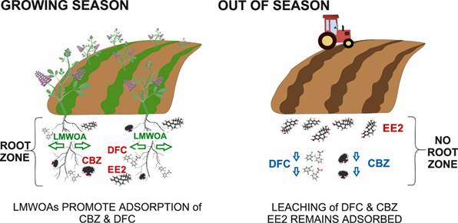 | © ELTE, HUN-REN
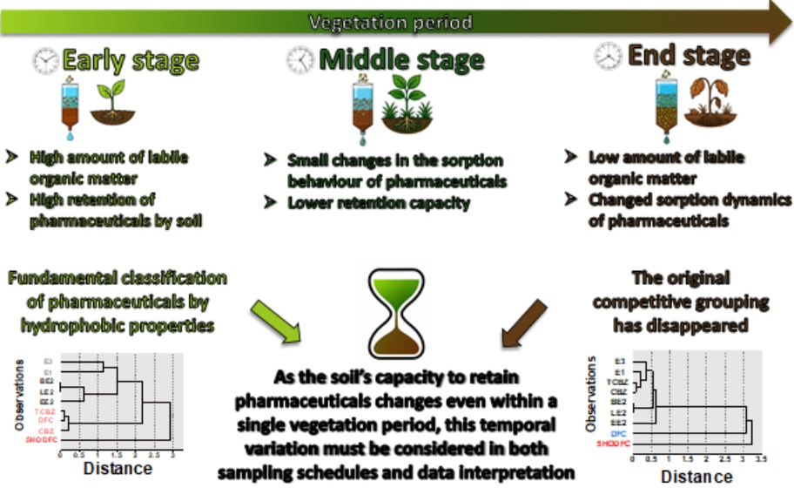 | © ELTE, HUN-REN
Eredeti tartalom: Eötvös Loránd Tudományegyetem
Továbbította: Helló Sajtó! Üzleti Sajtószolgálat
Ez a sajtóközlemény a következő linken érhető el:

